

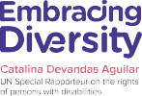


Международные принципы и руководящие положения
по вопросу доступа людей с инвалидностью к правосудию
При поддержке

Международные принципы и
руководящие положения по вопросу доступа людей с инвалидностью к правосудию
Женева, Август 2020


2
ВСТУПИТЕЛЬНОЕ СЛОВО
ВЕРХОВНОГО КОМИССАРА ОРГАНИЗАЦИИ ОБЪЕДИНЕННЫХ НАЦИЙ ПО ПРАВАМ ЧЕЛОВЕКА
Люди с инвалидностью1 находятся в центре внимания моего Управления, отчасти потому что они среди тех, кто остался позади. Слишком долго на них
не обращали внимания, их не понимали и просто отказывали в правах. Законы, процедуры и практика по-прежнему дискриминируют людей с инвалидностью, и система правосудия призвана сыграть ключевую роль в предотвращении несправедливых решений и обеспечить в таких случаях эффективное возмещение ущерба, особенно если причиной произошедшего стали несправедливые законы.
как первый в своем роде инструмент для обеспечения всеобъемлющего
руководства и практических указаний для гарантии людям с инвалидностью доступа к правосудию наравне с другими.
Принципы и руководящие положения будут способствовать работе органов системы юстиции, национальных институтов в сфере прав человека и институтов гражданского общества, включая организации
людей с инвалидостью, для лучшей осведомленности, подготовки и предоставления инфраструктуры в целях обеспечения соблюдения прав людей с инвалидостью и их более широкого представительства и участия в юридических процедурах.
Неотъемлемой частью демократической формы правления и верховенства закона, а также борьбы с неравенством и изоляцией является гарантированный доступ к
правосудию. После принятия Конвенции о правах инвалидов был разработан план обеспечения интеграции, основанный на правозащитном подходе к инвалидности. Международные принципы и руководящие положения по вопросу доступа людей с инвалидостью к правосудию, разработанные под руководством Специального докладчика
по вопросу о правах инвалидов Каталины Девандас Агилар, прочно основываются на Конвенции, и я приветствую их
Кроме того, они обеспечивают базу для интеграции и участия людей с инвалидостью в работе юридической системы в различном качестве (например, судей, присяжных или свидетелей) как обязательное условие демократической системы, отражающее и вовлекающее все грани общества и, по сути, формирующее общество, в котором мы живем. Принципы и руководящие положения являются неотъемлемым вкладом в обеспечение правосудия для всех.
1 В официальном переводе Конвенции о правах инвалидов употребляется слово «инвалиды», однако в данном документе используется более предпочтительный сегодня термин «люди с инвалидностью» (прим. пер.).
Мишель Бачелет
Верховный комиссар ООН по правам человека

3
ВСТУПИТЕЛЬНОЕ СЛОВО
ХУАНА МАНУЭЛЯ ФЕРНАНДЕСА МАРТИНЕСА
Верховенство закона, а именно соблюдение народом и институтами управления обществом надлежащих юридических процедур, является основой любого демократического строя. Но лишь этого недостаточно для поддержания демократии; формирование правового порядка должно основываться на неукоснительном соблюдении прав человека, которые формировались на протяжении истории существования демократических государств через
серию основополагающих принципов, составляющих фундамент мирного, интегрированного и эгалитарного сосуществования.
состояния или обстоятельства; и человеческое достоинство, которое в демократических правовых системах считается естественным качеством человеческого состояния и является, наряду со свободным развитием личности, источником фундаментальных прав, неприкосновенных и неотчуждаемых именно ввиду их фундаментальности.
Но недостаточно просто сформулировать эти принципы. Права человека не могут быть сведены к простой декларации добрых намерений или риторическим заявлениям, лишенным реальной эффективности.
Из этих принципов выделяются принцип равенства всех людей и абсолютное уважение человеческого достоинства, независимо от личных, семейных и общественных обстоятельств.
Настоящее демократическое сосуществование, подкрепленное уважением равенства и достоинства всех людей, требует от общественных сил активной политики. Правовая система должна с полной ясностью обозначить минимальные и обязательные пределы регулирования основополагающих прав, но делать это параллельно с удалением препятствий для их полного соблюдения и способствовать равенству всех людей.
Под этим подразумевается равенство перед законом, без дискриминации на основании возраста, происхождения, расы, физических особенностей, пола, вероисповедания, убеждений или любого другого личного или общественного


4
Международные принципы и руководящие положения по вопросу доступа людей с инвалидостью к правосудию, которые я имею честь представить, отражают огромную работу, проделанную в течение последних нескольких лет организациями правозащитного механизма ООН в сфере базового права на доступ к правосудию.
Несмотря на то, что в этом коротком обращении нельзя подвести итог всех инициатив, с которыми выступали организации правозащитного механизма ООН за последние годы, я хотел бы отметить четкий импульс, данный процессу полного признания правоспособности людей с инвалидностью.
Право на признание правоспособности без ущерба для возможности принятия мер поддержки, необходимых для реализации этого права, регулируется статьей 12 Конвенции по правам инвалидов. Этот импульс нашел выражение в ряде правовых систем.
Как упоминалось выше, демократия невозможна без уважения верховенства права, как и невозможно подлинное уважение закона при отсутствии судебной власти, гарантирующей его соблюдение. Обязанность содействовать равенству людей, особенно доступу
к правосудию на равных основаниях, является долгом судебной власти.
Беспристрастность судей при разрешении споров нельзя путать с холодной и бесчувственной нейтральностью к социальной реальности, поскольку эта реальность выступает в качестве критерия толкования при применении права. Как судьи, мы гарантируем соблюдение закона и реальность демократического сосуществования. Мы также являемся верховными гарантами прав человека. В ходе интерпретации и применения закона
возможно и необходимо установить диалог с другими ветвями власти, обозначив причины необходимости определенных изменений законодательства.
Уважение прав всех людей, включая людей с инвалидостью, практическая реализация их полного равноправия и защита их человеческого достоинства демонстрируют, каким является и каким будет наше общество.
Хуан Мануэль Фернандес Мартинес
Член Генерального совета по юстиции, Испания

5
ПРЕДЫСТОРИЯ
В ноябре 2018 года Специальный докладчик по вопросу о правах инвалидов Каталина Девандас Агилар вместе с Офисом Высокого комиссара ООН по правам человека (УВКПЧ) и при поддержке правительства Испании организовала в Женеве встречу экспертов для обсуждения тематики реализации прав людей с инвалидностью на доступ к правосудию
и правоспособность. По итогам этой встречи Специальным докладчиком был размещен заказ на исследование для определения соответствующих принципов, мер и стратегий обеспечения людям с инвалидностью наравне с другими людьми эффективного доступа к правосудию.
участие в этой работе и внесли вклад в разработку Международных принципов и руководящих положений в отношении доступа людей с инвалидностью
к правосудию. Организации, представляющие интересы людей с инвалидностью, осуществляли консультации и были вовлечены в
процесс на всем протяжении работы.
В соответствии с резолюцией Генеральной Ассамблеи 73/177 на 75-й сессии (A/75/327) Генеральный секретарь представит отчет о развитии ситуации, вызовах и лучших практиках в области прав человека при осуществлении правосудия, включая положение людей с инвалидностью. В отчете рекомендуется выработать в результате консультаций с людьми с инвалидностью международные принципы и руководящие указания
по вопросу доступа к правосудию для поддержки усилий государств в
данном вопросе. В отчете отмечаются предпринятые усилия по разработке таких руководящих положений.
21 февраля 2020 Специальный докладчик организовала в Женеве еще одно совещание экспертов чтобы обсудить необходимость принятия
Международных принципов и руководящих положений в отношении доступа людей
с инвалидностью к правосудию, чтобы направлять государства в процессе реализации их международных обязательств в этой сфере.
Международные принципы и руководящие положения были одобрены Международной комиссией юристов, Международным альянсом инвалидов и Программой развития ООН.
Комитет по правам инвалидов и Специальный посланник Генерального секретаря по вопросам инвалидности и доступности приняли активное

6
ВВЕДЕНИЕ
Каждый человек наравне с другими должен иметь право на равенство перед законом, равноценную защиту со стороны закона, справедливое разрешение споров, эффективное представительство и возможность быть услышанным.
Государства должны обеспечить равный доступ к правосудию для всех людей с инвалидностью путем предоставления необходимых материальных, процедурных и соответствующих возрасту и полу инфраструктуры и поддержки.
Принимать соответствующие меры для предоставления людям с инвалидностью доступа к поддержке, которая может им потребоваться для реализации своей правоспособности; Гарантировать, что все меры, связанные с реализацией правоспособности, имеют соответствующие и эффективные механизмы защиты для
предотвращения злоупотреблений, в том числе гарантировав,
что меры, связанные с реализацией правоспособности, предусматривают уважение прав, воли и предпочтений лица; Обеспечить людям с инвалидностью эффективный доступ к правосудию
наравне с другими, в том числе путем предоставления соответствующих условий с учетом процессуальных
и возрастных аспектов, с целью содействия их прямому и непрямому участию в судебных процессах,
в том числе в роли свидетелей, а также на этапе следствия и других предварительных этапах.
(b)
(c)
Международные принципы и руководящие положения направлены на оказание содействия странам и другим действующим сторонам в разработке, развитии, модификации и имплементации юридических систем, обеспечивающих доступ к правосудию для всех людей с инвалидностью, безотносительно их роли в процессе, в соответствии с Конвенцией о правах инвалидов.
(d)
Статьи 12 и 13 Конвенции демонстрируют сдвиг парадигмы в вопросе правового признания
автономности людей с инвалидностью. Конвенция отвергает исторически укоренившееся представление о том, что инвалидность лишает человека любых возможностей поступать в соответствии с собственной волей и предпочтениями, что во многих странах практически означало отказ в доступе к правосудию
и процессуальным гарантиям наравне с другими. В соответствии с ключевыми положениями статьи 12 по вопросу о равенстве перед законом и статьи 13
o доступе к правосудию, государства должны:
Доступ к правосудию является основополагающим условием соблюдения прав человека, однако существуют многочисленные препятствия для доступа людей с инвалидностью к правосудию наравне с другими людьми.
Среди этих барьеров – ограничения на реализацию правоспособности; отсутствие физического доступа к местам осуществления правосудия, таким как суды и полицейские участки; отсутствие доступного транспортного сообщения к инфраструктуре правосудия; препятствия в доступе к юридической помощи и
представительству; отсутствие информации в доступных форматах; патерналистское
(a) Признавать наличие у людей с инвалидностью правоспособности на равном основании с другими людьми во всех аспектах жизни;

7
или негативное отношение, ставящее под сомнение возможность участия людей с инвалидностью во всех этапах отправления правосудия; отсутствие обучения специалистов, работающих
в сфере правосудия. В этой системе людей с инвалидностью часто считают недостойными, неспособными воспользоваться надлежащей процессуальной защитой, положенной остальным гражданам, или даже
пострадать от нее. Им может быть отказано даже в фундаментальных правах, таких
как право хранить молчание и презумпция невиновности, как напрямую через законодательство или политику, так и косвенным образом через сложившуюся практику.
инвалидностью. В то время как устройство залов судов, формальный и технический язык и процедуры судебного производства отталкивают всех, кто не знаком с ними, этот опыт отчуждения усугубляется для людей с инвалидностью физическими и другими барьерами. Некоторые люди с инвалидностью могут не понимать или
не осознавать последствий правовых шагов и исков, недооценивая важность своевременных действий. Существует риск того, что свидетельства истцов и жертв могут быть признаны недостоверными,
что приведет к безнаказанности совершивших преступления в отношении людей с инвалидностью. Именно поэтому Международные принципы и руководящие положения важны для
обеспечения эффективного доступа людей с инвалидностью к правосудию.
Риски в этой связи крайне высоки: например, ложные признания, ошибочные вердикты и незаконное лишение свободы.
Международные принципы и руководящие положения не задуманы для детального описания определенной системы правосудия. Скорее, исходя
из консенсуса современной мысли и практического опыта, они призваны продемонстрировать общепринятую надлежащую практику, гарантирующую, в соответствии со статьей 13 и другими соответствующими положениями
Конвенции, равный и справедливый доступ к правосудию при отсутствии дискриминации. При реализации Принципов и руководящих положений, государства должны осознавать и решать проблему множественной и межсекторной дискриминации в сфере доступа к правосудию. Крайне важно, чтобы государства, в соответствии со своими обязательствами в рамках Конвенции, проводили тесные консультации и активно сотрудничали с людьми с инвалидностью и представляющими их организациями.
Системы правосудия отражают ценности обществ, частью которых они являются. В ходе взаимодействия с системой правосудия и сотрудниками правоохранительных структур человек может столкнуться с индивидуальными и системными предрассудками, расизмом и структурным неравенством по целому ряду причин. Признавая тот факт, что данные пересекающиеся факторы невозможно рассматривать отдельно
и им нужно противостоять как единому целому, Международные принципы и руководящие положения указывают
на неравенство доступа к правосудию как результат предвзятого отношения,
стигматизации и отсутствия знаний о людях с инвалидностью со стороны должностных лиц системы правосудия. В контексте подсудимых и обвиняемых по уголовным делам ошибочные обвинительные приговоры могут стать результатом ложных признаний, ошибочных опознаний или превышения служебных полномочий, что может быть следствием принуждения, а также недостаточной информированности и непонимания со стороны людей с
Права физических лиц и обязанности государств, описанные в настоящем документе, применяются ко всем судебным разбирательствам (гражданским, уголовным и административным), вне зависимости от места рассмотрения




8
или процесса разрешения спора, на этапах расследования, ареста и других стадиях предварительного судопроизводства, а также после
вынесения приговора, включая средства правовой защиты. Соответственно, Принципы и руководящие положения принесут пользу, помимо всех прочих, законодателям, должностным лицам, занимающимся выработкой политики, органам юстиции, должностным лицам правоохранительной и пенитенциарной системы, людям с инвалидностью и представляющим их организациям. В соответствующих случаях они применяются ко всем прямым и косвенным участникам всех судебных разбирательств, включая,
но не ограничиваясь подозреваемыми, заключенными, ответчиками, истцами, потерпевшими, присяжными, работниками судов, сотрудниками правоохранительных органов и свидетелями.
рекомендации, процедуры и политику в соответствие с настоящими Принципами. Однако Принципы и руководящие положения не направлены на препятствие нововведениям, при условии, что они соответствуют Конвенции и Принципам и имеют целью обеспечить равный доступ
к правосудию. Их не следует также понимать как ограничивающие какие-либо иные международные, региональные или национальные законы или стандарты, являющиеся более подходящими для реализации права на доступ людей с инвалидностью к правосудию.
В отношении людей с инвалидностью действуют стандарты, содержащиеся во всех ранее принятых международных
и региональных инструментах по тематике прав человека, имеющих отношение к системе правосудия, доступу к правосудию и, в более общем смысле, отправлению правосудия на равной основе с другими без какой- либо дискриминации. Некоторые из этих стандартов упоминаются в конце настоящего документа.
Несмотря на разнообразие правовых, социальных и географических систем
в мире, государства могут и должны приводить свои законы, правила, указания,
Каталина Девандас Агилар
Специальный докладчик по вопросу прав инвалидов
Данлами Башару
Председатель Комитета по правам инвалидов
Мария Соледад Систернас Рейес
Специальный посланник Генерального секретаря по вопросам инвалидности и доступности

9
ГЛОССАРИЙ
Инструменты мониторинга: такие
механизмы включают национальные учреждения в сфере прав человека, национальные превентивные механизмы, органы, созданные
в соответствии со статьей 33 (2) Конвенции по правам инвалидов, имеющие особую роль в мониторинге применения Конвенции. Государства также обязаны гарантировать эффективный мониторинг независимыми органами всех услуг, предоставляемых лицам с инвалидностью – в том числе
в рамках системы правосудия – для предотвращения эксплуатации, насилия и надругательства, в соответствии со статьей 16 (3) Конвенции.
Персонал экстренного реагирования: лица, такие как
полицейские, работники неотложной медицинской помощи или сотрудники кризисных центров, в обязанности которых входит немедленно прибыть на место чрезвычайного происшествия или кризисной ситуации для оказания помощи.
Посредники: лица, которые при
необходимости работают в контакте со служащими системы правосудия и людьми с инвалидностью
для обеспечения эффективной коммуникации при проведении судебных разбирательств. Они помогают людям с инвалидностью принимать правильные и основанные на информации решения, гарантируя, что все объясняется и обсуждается надлежащим для их понимания образом и им предоставляются необходимые
приспособления и поддержка. Посредники нейтральны и не представляют людей с инвалидностью или систему правосудия, а также не влияют на принятие решений или исход процессов.
Разумное приспособление:
внесение, при необходимости в конкретном случае, требуемых и подходящих модификаций и коррективов, которые не станут несоразмерным
или неоправданным бременем, в целях обеспечения реализации или
осуществления людьми с инвалидностью всех прав человека и основных свобод наравне со всеми.3
Правоспособность: способность
быть одновременно обладателем прав и действующим лицом в соответствии с законом. Правоспособность дает человеку право на полную защиту его прав со стороны судебной системы.
Правоспособность действовать в соответствии с законом признает лицо в качестве агента, обладающего полномочиями заключать сделки и создавать, изменять или прекращать правовые отношения.2
Процессуальные коррективы:
внесение, при необходимости в конкретном случае, всех требуемых и подходящих модификаций и коррективов в контексте доступа к правосудию,
чтобы обеспечить участие людей с инвалидностью на равной с другими основе. В отличие от разумных приспособлений, процессуальные коррективы не ограничиваются концепцией «несоразмерного или неоправданного бремени».4
2 Комитет по правам инвалидов, общий комментарий № 1 (2014) по вопросу признания равенства перед законом, пар. 12.
3 Конвенция по правам инвалидов, ст. 2.
4 A/HRC/34/26, пар. 35.

10
судопроизводства, адвокаты или эксперты) не самим заинтересованным лицом, а против его воли; или принятие решений замещающими лицами на основании «наилучших интересов» заинтересованных лиц, а не на основании воли или предпочтений этих лиц.6
Организации, представляющие людей с инвалидностью:
организации, ведомые, управляемые и возглавляемые людьми с инвалидностью. Они создаются, в основном, с целью коллективной реализации, выражения, продвижения и/или защиты прав людей с инвалидностью.5
Универсальное проектирование:
означает проектирование предметов, обстановки, программ и услуг, призванное сделать их в максимально возможной степени пригодными к пользованию для всех людей без необходимости адаптации или специального дизайна.7
Замещающее принятие решений:
лишение людей правоспособности, даже в отношении единичного решения; или назначение замещающих лиц, принимающих решения (например, опекуны, опекуны для целей
5 Комитет по правам инвалидов, общий комментарий
№ 7 (2018) по вопросу участия людей с инвалидностью через представляющие их организации в применении и мониторинге Конвенции, пар. 11.

- Общий комментарий № 1, пар. 27.
- Конвенция по правам инвалидов, ст. 2.

11
Международные принципы и руководящие
положения по вопросу доступа людей с инвалидностью к правосудию
Принцип 1
Все люди с инвалидностью имеют правоспособность, таким образом, никто не может быть лишен доступа к
правосудию на основании инвалидности.
Принцип 6
Люди с инвалидностью имеют право на бесплатную или доступную по стоимости правовую помощь.
Принцип 7
Принцип 2
Люди с инвалидностью имеют право на участие в отправлении правосудия на равных с другими условиях.
Инфраструктура и услуги должны быть общедоступны для обеспечения равного доступа к правосудию без дискриминации людей с инвалидностью.
Принцип 8
Принцип 3
Люди с инвалидностью имеют право на регистрацию жалоб и требование
проведения судебных разбирательств по вопросам нарушений и преступлений в сфере прав человека, рассмотрение своих жалоб и эффективную правовую защиту.
Люди с инвалидностью, включая детей с инвалидностью, имеют право на соответствующие процессуальные коррективы.
Принцип 4
Принцип 9
Люди с инвалидностью имеют право на своевременный и свободный доступ к правовым уведомлениям и информации на равных с другими условиях.
Четкие и эффективные инструменты мониторинга играют ключевую
роль в поддержке доступа людей с инвалидностью к правосудию.
Принцип 5
Принцип 10
Люди с инвалидностью наравне с другими имеют право на все материально- правовые и процессуальные гарантии, признанные в международном праве,
а государства обязаны обеспечивать необходимые коррективы, чтобы гарантировать соблюдение надлежащей правовой процедуры.
Всем работникам системы правосудия необходимо предоставить возможность пройти программы повышения осведомленности и обучения по тематике прав людей с инвалидностью, особенно в отношении доступа к правосудию.

12
МЕЖДУНАРОДНЫЕ ПРИНЦИПЫ И РУКОВОДЯЩИЕ ПОЛОЖЕНИЯ ПО ВОПРОСУ ДОСТУПА ЛЮДЕЙ С ИНВАЛИДНОСТЬЮ К ПРАВОСУДИЮ
Принцип 1
Все люди с инвалидностью имеют правоспособность, таким образом, никто не может быть лишен доступа к правосудию на основании инвалидности.
РУКОВОДЯЩИЕ ПОЛОЖЕНИЯ
1.1 Государства гарантируют реализацию людьми с инвалидностью правоспособности наравне с другими и, где это необходимо, предоставляют поддержку и приспособления, необходимые для реализации правоспособности и обеспечения доступа к правосудию.
принятие решений, и те, что требуют от человека быть «в ясном уме» для осуществления любых действий, лишая таким образом людей с инвалидностью доступа к правосудию;
Отменить или изменить любые законы, постановления, политику, указания и практику, которые утверждают или применяют доктрины «процессуальной недееспособности» или
«неспособности предстать перед судом», которые лишают людей с инвалидностью возможности
участвовать в судебных процессах в связи с определением их дееспособности или сомнениями в ней;
Отменить или изменить все законы, постановления, политику, указания и практику, лишающие людей
с инвалидностью возможности выступить в качестве свидетеля на основании оценки их способности свидетельствовать;
Отменить или изменить все законы, постановления, политику, указания и практику, которые каким-либо образом наделяют медицинских работников правом быть единственными или
предпочитаемыми «экспертами» для выражения мнения или определения способности человека к принятию решений, даче свидетельских показаний, и по другим вопросам;
(e)
1.2 С этой целью государства обязуются:
Гарантировать признание за людьми с инвалидностью правоспособности и права на действия по реализации правоспособности;
Признавать и исходить из того, что люди с инвалидностью обладают полной дееспособностью и правом на участие в заседаниях судов, трибуналов и органов рассмотрения споров;
Гарантировать, что такие определения, как «когнитивная неспособность» или «психическая недееспособность», вынесенные, например, на основе оценки функционального или психического состояния, не используются для ограничения права человека на правоспособность;
Отменить или изменить все законы, постановления, политику, указания и практику, прямо или косвенно ограничивающие правоспособность людей с инвалидностью, включая те, что допускают замещающее
(a)
(b)
(f)
(c)
(g)
(d)

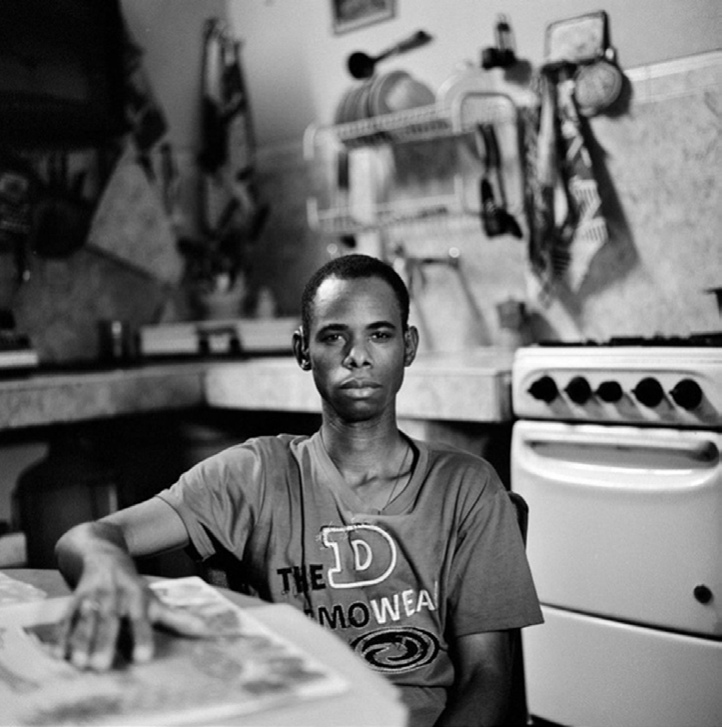
ПРИНцИП 1
13
для гарантии безопасного, честного и эффективного вовлечения и возможности полноценного участия в судебных процессах;
Гарантировать, что лица, по какой-либо причине объявленные неправоспособными, имеют право на обжалование данного
решения или восстановление своей правоспособности другим способом, а также имеют доступ к правовой помощи для ведения своих исков; Создать или поддержать альтернативные юридические инструменты, такие как реституционное правосудие, альтернативные способы разрешения споров, а также культурные и социальные формы
и площадки для рассмотрения споров, которые доступны для людей с инвалидностью наравне с другими, безотносительно концепции дееспособности к участию; Отменить или изменить законы, постановления, политику, указания
и практики, включая судебные решения, которые подвергают ответчиков с инвалидностью тюремному заключению, помещению в психиатрическую больницу или другое учреждение на определенный или неопределенный срок (в некоторых случаях эти меры называют «госпитализацией, связанной с необходимостью лечения», «мерами обеспечения безопасности» или «заключением
по усмотрению начальства»), на основании предполагаемой опасности для общества или необходимости в лечении.
(k)
(l)
Фото: Кристиан Тассо, из проекта «15 процентов»
(m)
Отменить или изменить все законы, постановления, политику, указания и практику, которые лишают людей с инвалидностью возможности инициировать и подавать судебные иски;
Обеспечить применимое и имеющее исковую силу право на получение определенных в индивидуальном порядке процессуальных коррективов,
включая поддержку, необходимую для эффективного участия людей с инвалидностью в заседаниях любых судов, трибуналов или органов рассмотрения споров;
Предоставить посредников и фасилитаторов во всех
необходимых случаях, чтобы обеспечить четкую коммуникацию между людьми с инвалидностью и судами, трибуналами и правоохранительными органами
(h)
(i)
(j)

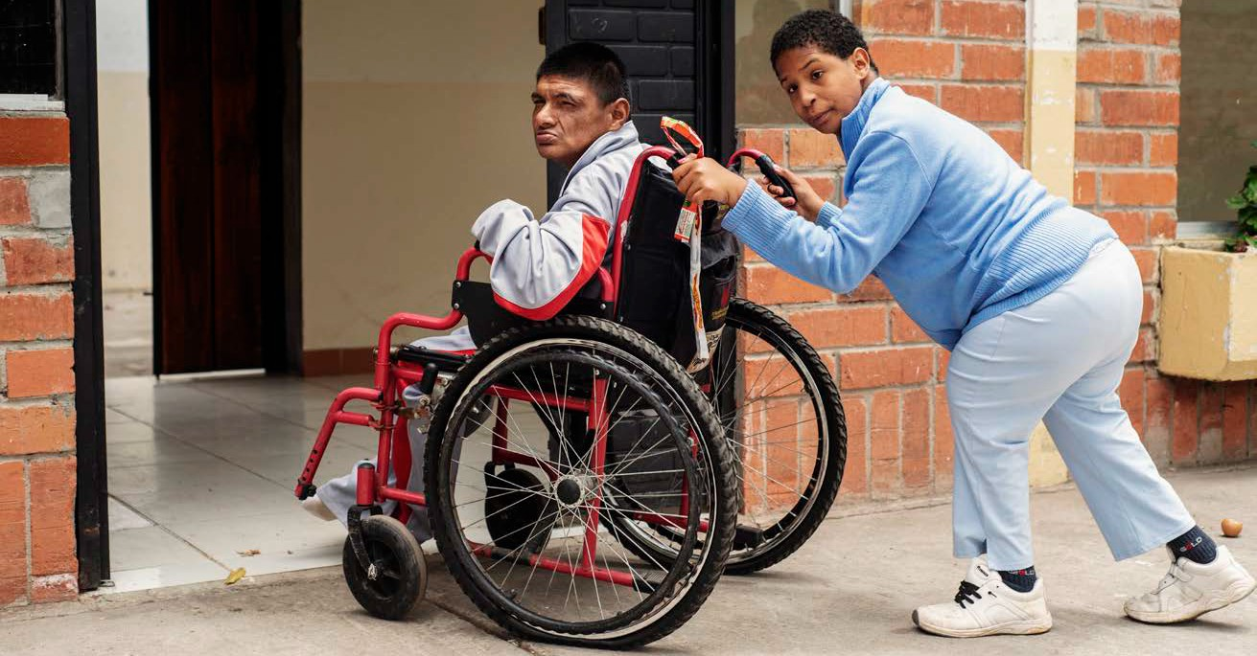
14
ПРИНцИП 2
Принцип 2
Инфраструктура и услуги должны быть общедоступны для обеспечения равного доступа к правосудию без дискриминации людей с инвалидностью.
РУКОВОДЯЩЕЕ ПОЛОЖЕНИЕ
2.1 Для того, чтобы обеспечить равный доступ к правосудию и отсутствие дискриминации, государства должны гарантировать, что объекты и услуги системы правосудия строятся, разрабатываются и предоставляются на основании принципов универсального проектирования, предпринимая, по крайней мере, следующие действия:
лифты, столовые и места отдыха в этих помещениях); Предоставления информации, коммуникации и других услуг, включая информационные и коммуникационные технологии и системы;
(ii)
Гарантировать, что все средства транспорта, используемые в системе правосудия, являются доступными для людей с инвалидностью; Гарантировать наличие адекватных финансовых ресурсов для того, чтобы сделать систему правосудия физически доступной для людей
с инвалидностью в соответствии с принципами универсального проектирования;
Гарантировать предоставление процессуальных коррективов
в случаях, когда средства и услуги не обеспечивают людям с инвалидностью доступа к существующей инфраструктуре,
транспорту, информации и связи.
(b)
Принятие и реализация поддающихся применению законов, постановлений, политики, руководящих указаний и практик, которые гарантируют доступность в соответствии с принципами универсального проектирования объектов и услуг системы правосудия, в том числе:
(i) Судов, полицейских участков, тюрем, центров заключения и судебной экспертизы,
мест работы присяжных, административных помещений и других подобных мест (включая туалеты, камеры, офисы, входы,
(a)
(c)
(d)
Фото: Кристиан Тассо, из проекта «15 процентов».

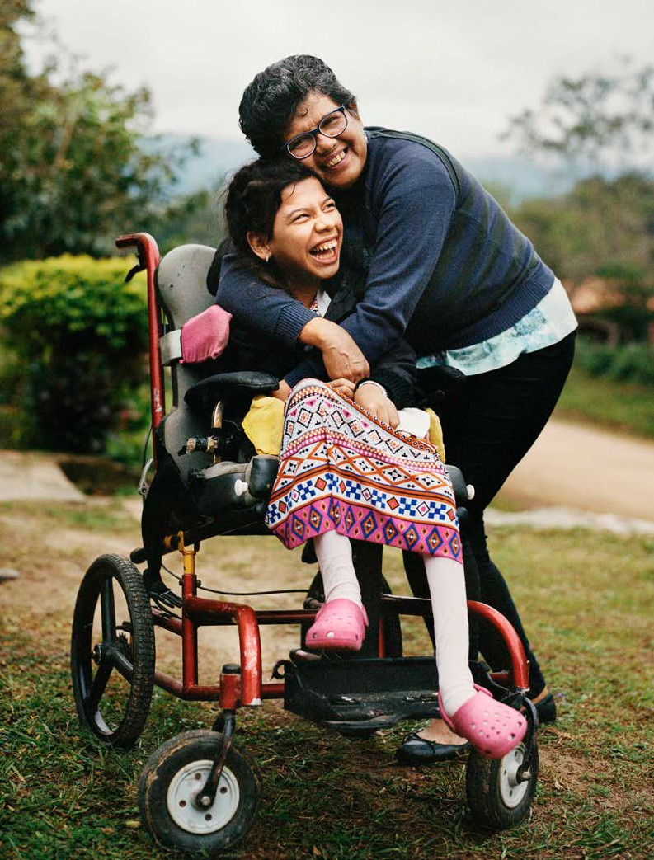
ПРИНцИП 3
15
Принцип 3
Люди с инвалидностью, включая детей с инвалидностью, имеют право на соответствующие процессуальные коррективы.
РУКОВОДЯЩИЕ ПОЛОЖЕНИЯ
Для недопущения дискриминации и гарантии эффективного и равного участия людей с инвалидностью
во всех правовых процедурах, государства должны предоставить им соответствующие возрасту и полу и персонализированные процессуальные коррективы. Они включают все необходимые и надлежащие в
каждом конкретном случае изменения и коррективы, включая услуги посредников и фасилитаторов, изменения и модификацию процедур, адаптацию среды и поддержку коммуникации для обеспечения доступа людей с инвалидностью к правосудию. Коррективы должны быть обеспечены в максимальном объеме до начала процессуальных действий.
3.1
Государства должны обеспечить спектр процессуальных коррективов, одновременно убедившись, что такие коррективы применяются так, чтобы уравновесить и учесть права всех сторон, используя:
3.2
Фото: Кристиан Тассо. Сделано в рамках проекта Европейского союза «Сокращая дистанцию
II – инклюзивная политика и услуги для равных прав людей с инвалидностью» и предоставлено
Международным и Иберо-Американским обществом управления и государственной политики.
Независимых посредников или фасилитаторов
Учреждение, финансирование и реализация программы работы независимых посредников или фасилитаторов, прошедших подготовку для содействия коммуникации между сторонами процессуальных действий и системой правосудия с целью определения необходимости и форм приспособлений и поддержки, а
(a)
также обеспечения коммуникации в ходе процессуальных действий; Разработка и реализация программы работы независимых посредников или фасилитаторов в соответствии с местными практикой и обычаями, и Конвенцией о правах инвалидов;
(b)

16
МЕЖДУНАРОДНЫЕ ПРИНЦИПЫ И РУКОВОДЯЩИЕ ПОЛОЖЕНИЯ ПО ВОПРОСУ ДОСТУПА ЛЮДЕЙ С ИНВАЛИДНОСТЬЮ К ПРАВОСУДИЮ
Процессуальные изменения и модификации
Поддержку коммуникации
Гарантия того, что в ходе всех судебных разбирательств в рамках системы правосудия предоставляется техническая и другая поддержка, необходимая сторонам, свидетелям, истцам, ответчикам и присяжным, для обеспечения любого способа коммуникации, который требуется для их полного участия, включая:
(e)
Принятие таких процедур слушаний, которые гарантировали бы справедливое обращение и полное участие людей с инвалидностью, включая детей с инвалидностью, в заседаниях, например:
(c)
Адаптация мест проведения мероприятий; Соответствующие места для ожидания;
Отказ от мантий и париков; Корректировка темпа проведения заседаний;
Отдельные выходы из комнаты ожидания и защитные экраны для отделения людей с инвалидностью от других в случае необходимости в связи с
эмоциональными переживаниями;
Изменение способов опроса в соответствующих обстоятельствах, например,
разрешение наводящих вопросов, избежание сложных вопросов, поиск альтернатив сложным гипотетическим вопросам, предоставление дополнительного времени для ответа, перерывов по необходимости, и использование простого языка;
(i)
(ii)
Вспомогательные слуховые системы и аппараты; Открытые, скрытые субтитры и субтитры в реальном времени, декодеры и приборы для просмотра скрытых субтитров;
Продукты для телекоммуникации на основании голоса, текста и видео;
Видео-текстовые мониторы; Компьютерная транскрипция в режиме реального времени; Программное обеспечение для считывания с экрана, программное обеспечение для оптического увеличения и оптические считыватели;
(i)
(iii)
(iv)
(ii)
(v)
(iii)
(iv)
(v)
(vi)
(vi)
(vii) Устройства видео-описания и вторичного аудио-
программирования, принимающие аудио сигнал для телевизионных программ;
Поддержка коммуникации, в дополнение к посредникам или фасилитаторам, путем использования третьих лиц, включая:
(vii) Использование сделанных до суда видеозаписей доказательств и свидетельств в случаях, когда это необходимо, полезно и возможно, не нарушая таких базовых прав, как право на очную ставку и перекрестный опрос свидетелей;
Предоставление по желанию права сопровождения людей с инвалидностью в ходе всех этапов судебного разбирательства членам семьи, друзьям или другим лицам, с целью оказания эмоциональной или моральной поддержки, что не заменяет, однако, роль посредника или фасилитатора;
(f)
стенографов; квалифицированных устных переводчиков и сурдопереводчиков; службы коммутируемых сообщений;
(i)
(ii)
(d)
(iii)
(iv) тифлосурдопереводчиков;

ПРИНцИП 3
17
Гарантия того, что все переводчики в состоянии переводить эффективно, точно и непредвзято как относительно восприятия
(т.е. понимания того, что говорят люди с инвалидностью), так и относительно выражения (т.е. наличие навыков, необходимых для передачи информации этим лицам), с использованием любой необходимой специальной лексики (например, юридической или медицинской) и с соблюдением профессиональных и этических стандартов;
Снятие препятствий, не позволяющих или препятствующих заключенным или находящимся под арестом людям с инвалидностью оспорить свое заключение под стражу или улучшить условия содержания, путем предоставления правового статуса организациям, которые защищают права заключенных, и организациям людей с инвалидностью, упрощения процедур, сокращения сроков
принятия решений и предоставления эффективных средств защиты прав;
(g)
(j)
Запросы и предоставление коррективов
Процессуальные коррективы для лиц, обвиненных в преступлениях, заключенных и находящихся под арестом
Должны приниматься и применяться законы, положения, политика, руководящие принципы, практики
и процессы, позволяющие людям с инвалидностью запрашивать процессуальные коррективы, включая внесение изменений или поддержку в судебных процессах, с соответствующей защитой их частной жизни;
В ходе судебных процессов все участники должны быть
информированы о возможности внесения процессуальных коррективов в случае необходимости или по требованию по причине инвалидности;
Должен быть обеспечен процесс определения необходимости и предоставления процессуальных коррективов для детей с инвалидностью, включая содействие в коммуникации, а также, при необходимости, дополнительных мер защиты, в соответствии с
их развивающимися запросами и правом на то, чтобы быть заслушанными.
(k)
Сотрудники полиции, прокуроры и другие лица, вовлеченные в арест и расследование уголовных преступлений, должны быть осведомлены о правах людей с инвалидностью, быть готовыми к вероятности наличия у человека
инвалидности, и соответствующим образом корректировать свои действия в ходе ареста и расследования;
Независимые третьи лица, такие как адвокаты и другие, должны иметь право сопровождать людей с инвалидностью в полицейский участок, чтобы оказывать
им содействие в процессе разбирательства, включая, например, дактилоскопирование и сдачу образцов биологических материалов, а посредники и фасилитаторы, и им подобные, должны быть доступны для способствования коммуникации между людьми с инвалидностью и
сотрудниками правоохранительных органов и судов;
(h)
(l)
(i)
(m)


18
ПРИНцИП 4
Принцип 4
Люди с инвалидностью имеют право на своевременный и свободный доступ к правовым уведомлениям и информации на равных с другими условиях.
РУКОВОДЯЩЕЕ ПОЛОЖЕНИЕ

4.1 Чтобы гарантировать право на своевременный и свободный доступ к уведомлениям и информации, государства обязуются:
- Устройства усиления и оптического увеличения документов;
- Скрытые субтитры;
- Азбуку Брайля;
- Легкочитаемый и простой язык;
- Облегченную коммуникацию; Гарантировать доступ ко всем уведомлениям, требующим ответа или действия (например,
повестки в суд, судебные приказы, распоряжения и приговоры), через доступные средства и в доступных форматах, таких как перечисленные выше в положении 4.1 (b);
Гарантировать, что уведомления и информация включают
ясно понимаемые сведения о порядке судебных процедур, о том, чего можно ожидать во время разбирательства, как
следует себя вести, где получить помощь в понимании процедур и соответствующих прав, а также изложены языком, который не просто повторяет устав, положения, политику или руководящие принципы, например, простым языком;
Гарантировать, доступность в реальном времени поддержки людям, которые не могут без посторонней помощи понять уведомления и информацию, предоставив, например, переводчиков, гидов, дикторов, посредников и фасилитаторов, и другие формы поддержки.
Принимать законы, положения, политику и руководящие принципы, имеющие исковую силу, которые полностью отражают право на своевременное уведомление и информирование о всех аспектах судебных процессов; Гарантировать получение доступа к информации о судебных системах и процессах различными способами, включая, в соответствии с возможностями и необходимостью:
- Язык жестов;
- Видео- и аудиогиды;
- Службы консультаций и рекомендаций по телефону;
- Доступные интернет-сайты;
- Индукционную петлю, радио или инфракрасные системы;
(a)
(c)
(b)
(d)
(e)
Фото: Кристиан Тассо. Сделано в рамках проекта Европейского союза «Сокращая дистанцию
II – инклюзивная политика и услуги для равных прав людей с инвалидностью» и предоставлено
Международным и Иберо-Американским обществом управления и государственной политики.

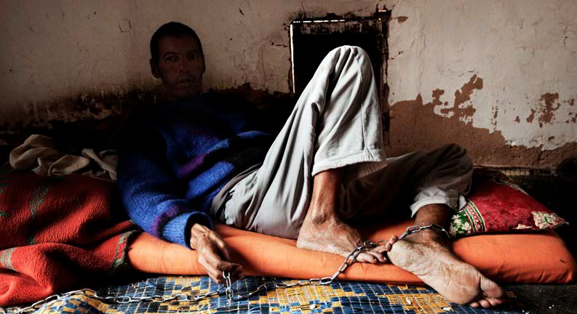
ПРИНцИП 5
19
Принцип 5
Люди с инвалидностью наравне с другими имеют право на все материально-правовые и процессуальные гарантии, признанные в международном праве, а государства обязаны обеспечивать необходимые коррективы, чтобы гарантировать соблюдение надлежащей правовой процедуры.
РУКОВОДЯЩИЕ ПОЛОЖЕНИЯ
Государства должны обеспечить предоставление людям с инвалидностью наравне с другими всех материально- правовых и процессуальных гарантий, признанных в международном
праве, будь то в рамках уголовного, гражданского или административного процесса, включая презумпцию невиновности и право хранить молчание. Процессуальные коррективы, в случаях необходимости, должны быть доступны всем людям с инвалидностью, включая подозреваемых и обвиняемых, которым необходима помощь для эффективного участия в разбирательствах и судебном делопроизводстве.
с инвалидностью во время ареста, включая регулировку процедур
и поддержку коммуникации, с использованием необходимых методов деэскалации, для обеспечения надлежащих процедур и предотвращения насилия и злоупотребления полномочиями со стороны полиции;
Разработать, принять и применять законы, положения, руководящие принципы, процедуры и политику для защиты людей с инвалидностью от эксплуатации по причине их инвалидности на любой стадии судопроизводства;
Гарантировать доступность процессуальных коррективов для эффективного участия, включая поддержку, с тем чтобы люди с инвалидностью имели право, наравне с другими, самостоятельно делать выбор по вопросу собственной защиты; Гарантировать доступность медицинской и психологической поддержки по запросу людей с инвалидностью, на основании
их свободно выраженного и информированного согласия, независимо от результата любых действий полиции или судебного делопроизводства и независимо от признании вины, признательных показаний или обвинительного приговора.
5.1
(e)
(f)
Соответственно, государства обязуются:
5.2
Гарантировать, что все подозреваемые и обвиняемые люди с инвалидностью считаются невиновными до того, как признаны
виновными в соответствии с законом; Гарантировать, что всем подозреваемым и обвиняемым людям с инвалидностью предоставляется доступная и понятная информация об их правах, включая право не свидетельствовать против себя;
Гарантировать, что в ходе всех контактов с персоналом экстренного реагирования люди с инвалидностью имеют право не быть подвергнутыми дискриминации и применению силы или принуждения на основании инвалидности – например, из-за кажущейся разницы в поведении
или манере общения – в том числе, путем предоставления адекватной поддержки, без привлечения и независимо от сотрудников полиции и правоохранительных органов; Гарантировать предоставление процессуальных коррективов людям
(a)
(b)
(g)
(c)
(d)
Фото: Кристиан Тассо, из проекта «Сахáрцы».

20
МЕЖДУНАРОДНЫЕ ПРИНЦИПЫ И РУКОВОДЯЩИЕ ПОЛОЖЕНИЯ ПО ВОПРОСУ ДОСТУПА ЛЮДЕЙ С ИНВАЛИДНОСТЬЮ К ПРАВОСУДИЮ
Принцип 6
Люди с инвалидностью имеют право на бесплатную или доступную по стоимости правовую помощь.
РУКОВОДЯЩИЕ ПОЛОЖЕНИЯ
Для того, чтобы гарантировать право на справедливое судебное
разбирательство, государства обязуются предоставить бесплатную или доступную по стоимости юридическую помощь детям с инвалидностью по всем вопросам, а всем другим людям
с инвалидностью во всех правовых процедурах и разбирательствах, связанных с нарушением основополагающих прав и свобод человека, или тех, которые могут негативно сказаться на таких правах и свободах, в частности, праве на жизнь, свободу, личную неприкосновенность, собственность, достойное жилище, самостоятельность принятия решений и неприкосновенность семьи.
Юридическая помощь должна быть компетентной и своевременной, с тем чтобы люди с инвалидностью на
равных основаниях могли участвовать в судебных разбирательствах.
Утратой жизни или свободы, включая тюремное заключение, задержание, помещение в психиатрическое учреждение, принудительное или недобровольное медицинское лечение (например, стерилизация) или недобровольную госпитализацию; утратой правоспособности (например, опекунством); или нарушением неприкосновенности семьи
в результате нарушения родительских или опекунских прав; Утратой жилища, убежища или собственности;
Любыми другими ситуациями, включая вопросы уголовного характера, не несущие опасности заключения под стражу, мелкие иски или административные дела, при рассмотрении которых люди с инвалидностью могут быть дискриминированы в вопросах коммуникации, понимания или возможности быть понятыми в ходе разбирательства;
6.1
(i)
(ii)
(iii)
В этой связи государства обязуются:
6.2
Принимать и применять законы, положения, политику, руководящие принципы и
практики, обеспечивающие право на юридическую помощь в ходе всех судебных и квазисудебных разбирательств, независимо от роли людей с инвалидностью в процессе или возможных последствий или результатов;
Разрабатывать, финансировать и реализовывать программы юридической помощи с целью обеспечения бесплатного
юридического представительства лицам, которые не могут позволить себе получение юридической помощи, включая людей с инвалидностью, по крайней мере в вопросах, связанных с:
(a)
Обеспечить, в дополнение к вопросам, перечисленным выше в положении 6.2 (b), доступность
людям с инвалидностью бесплатной юридической помощи на условиях не менее благоприятных, чем
для лиц без инвалидности, и, по крайней мере, при необходимости на индивидуальной основе в качестве процессуального корректива; Обеспечить, в дополнение к юридической помощи, доступ к консультации по юридическим вопросам, например, по телефону или с использованием цифрового портала, параюридических услуг или юридических услуг в сети Интернет, с использованием, при необходимости, вспомогательных технологий;
(c)
(b)
(d)

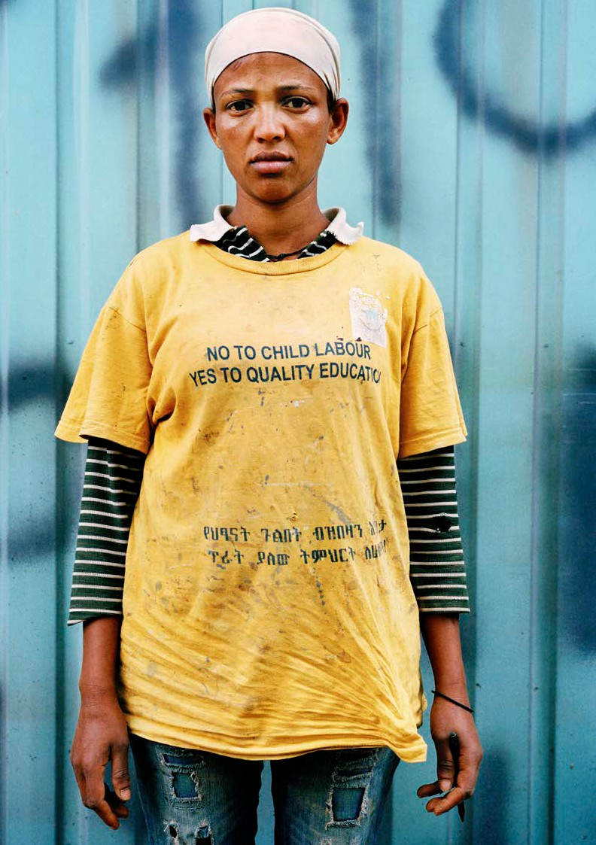
ПРИНцИП 6
21
Отменить или изменить любые законы, положения, политику, руководящие принципы или практику, которые ограничивают правоспособность людей с инвалидностью пользоваться услугами адвокатов; Обеспечить беспрепятственный доступ к юридической помощи, убрав все административные, коммуникативные и физические преграды;
Обеспечить доступность людям с инвалидностью на равной с другими основе специализированных
услуг для жертв (например, подразделений по борьбе с гендерным насилием);
Сделать доступными для адвокатов процессуальные коррективы, такие как предоставление перевода, вспомогательные технологии, услуги посредников и фасилитаторов,
или ресурсы, необходимые для реализации таких коррективов, с тем чтобы они могли поддерживать эффективную коммуникацию с клиентами, свидетелями и другими людьми с инвалидностью при исполнении профессиональных обязанностей;
При необходимости внести изменения в положения, регулирующие этические и другие аспекты деятельности адвокатов, с тем чтобы обязать их уважать и защищать волю и предпочтения подзащитных с инвалидностью и следовать их инструкциям; любые законы, положения, политика,
руководящие указания или практика, противоречащие данному принципу, должны быть изменены или отменены;
Отменить или изменить все законы, постановления, политику, указания и практику, которые закрепляют применение замещающего принятия решений в рамках судебных процессов, включая
те, которые позволяют назначать лиц, принимающих замещающие решения, против воли людей с инвалидностью (опекуны для целей
судопроизводства, лица, действующие
(e)
(f)
(g)
(h)
(i)
Фото: Кристиан Тассо. Сделано в рамках проекта Европейского союза «Сокращая дистанцию
II – инклюзивная политика и услуги для равных прав людей с инвалидностью» и предоставлено
Международным и Иберо-Американским обществом управления и государственной политики.
в интересах недееспособного, или аналогичные договоренности); или решения, принятые «в
интересах» соответствующих лиц, не совпадающие с их собственной волей и предпочтениями;
Обеспечить бесплатную юридическую помощь и поддержку всем людям с инвалидностью, ставшим жертвами насилия,
в особенности женщинам и людям с инвалидностью,
включая профессиональные услуги поддержки жертв, советы в отношении законных прав
и содействие в заявлении о преступлении и инициировании судебного разбирательства.
(k)
(j)

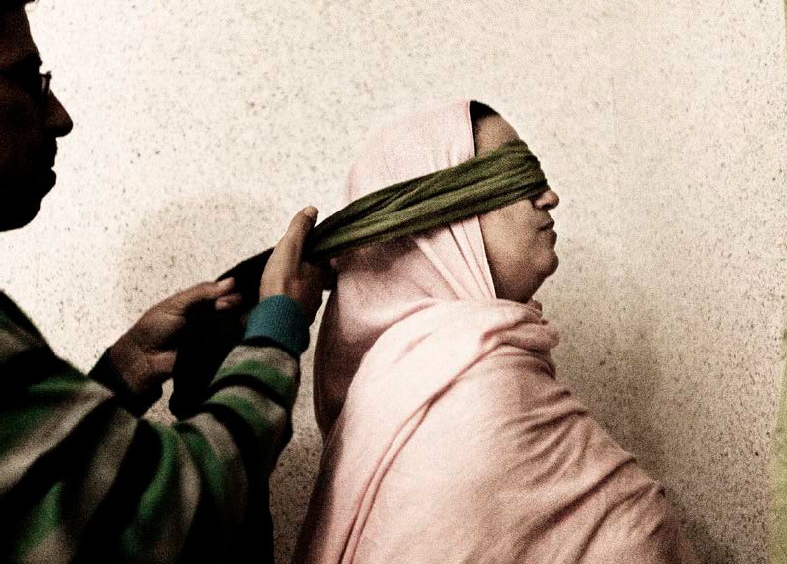
22
ПРИНцИП 7
Принцип 7
Люди с инвалидностью имеют право на участие в отправлении правосудия на равных с другими условиях.
РУКОВОДЯЩИЕ ПОЛОЖЕНИЯ
Право на равный доступ к правосудию подразумевает, что у люди с инвалидностью имеют возможность прямого участия в судебных процессах и могут быть задействованы в различных качествах в отправлении правосудия наравне с другими.
Государства должны обеспечить людям с инвалидностью возможность выступать в качестве судей, прокуроров, свидетелей, присяжных,
экспертов и работников судов без какой- либо дискриминации.
Устранять все препятствия, связанные с наличием инвалидности, включая законы, которые не позволяют людям с инвалидностью становиться судьями или присяжными, или занимать другие должности, связанные с правосудием;
Обеспечить равное участие людей с инвалидностью в системе коллегий присяжных, путем предоставления всей необходимой поддержки, разумных приспособлений и процессуальных коррективов;
Тесно консультироваться и активно вовлекать людей с инвалидностью и представляющие их организации во все обсуждения и принятие решений по вопросам, связанным с
правосудием, например, обеспечивая эффективное участие в рамках панелей, комитетов, комиссий, советов по стандартам приговоров
и других наблюдательных и консультативных организаций; Собирать дезагрегированные данные в отношении участия людей с инвалидностью в системе
правосудия и, используя эти данные, разрабатывать и реализовывать стратегии реформирования политики, практики и законов для обеспечения равного доступа к правосудию.
7.1
(b)
(c)
Для этого правительства, законодательные органы и другие органы власти, включая юридические советы
и другие независимые управляющие органы в сфере юстиции и независимые самоуправляющиеся профессиональные юридические органы, каждый в рамках своих ролей, должны предпринимать следующие действия:
7.2
(d)
(a) Устранять факторы, которые препятствуют или осложняют приобретение людьми с инвалидностью профессий в рамках судебной системы, например:
(e)
Предоставив разумные приспособления в рамках программ образования в сферах права и правосудия; Предоставив разумные приспособления при проведении экзаменов на сертификаты и лицензии;
Запретив вопросы о состоянии здоровья и наличии инвалидности при подаче заявлений на работу по юридической специальности и на занятие должностей в системе правосудия;
Обеспечив общедоступность всех помещений и структур системы правосудия для работников с инвалидностью.
(i)
(ii)
Фото: Кристиан Тассо, из проекта «Сахáрцы».
(iii)
(iv)

ПРИНцИП 8
23
Принцип 8
Люди с инвалидностью имеют право на регистрацию жалоб и требование проведения судебных разбирательств по
вопросам нарушений и преступлений в сфере прав человека, рассмотрение своих жалоб и эффективную правовую защиту.
РУКОВОДЯЩИЕ ПОЛОЖЕНИЯ
В государствах должны применяться доступные, простые в использовании, прозрачные и эффективные инструменты, позволяющие отдельным лицам сообщать о нарушениях прав человека и преступлениях. Суды и трибуналы, рассматривающие жалобы, должны предоставлять средства правовой защиты, которые учитывают индивидуальные особенности и могут включать в себя восстановление прав и возмещение ущерба.
Обеспечить учет гендерных аспектов при организации механизма подачи жалоб и расследований, с тем
чтобы гарантировать готовность и возможность жертв насилия по
гендерному признаку заявить о нем; Гарантировать, что специальные подразделения по защите (например, занимающиеся вопросами гендерного насилия, преступлений на почве ненависти, эксплуатации детей и торговли людьми) доступны для людей с инвалидностью и отвечают их нуждам;
Гарантировать, что порядок функционирования таких механизмов обеспечивает, когда это правомерно и необходимо,
анонимность и конфиденциальность;
8.1
(e)
(f)
Соответственно, государства обязуются:
8.2
(g)
Механизм рассмотрения жалоб
Создать механизм рассмотрения жалоб – например, национальные органы в сфере прав человека, трибуналы и административные органы – с полномочиями для рассмотрения жалоб людей с инвалидностью и других лиц, включая жалобы в отношении дискриминации на основании инвалидности, и вынесения решений о применении механизмов правовой защиты;
Гарантировать людям с инвалидностью возможность подачи судебных исков наравне с другими;
Гарантировать доступность механизмов подачи исков по гражданским и уголовным делам, используя, например, горячие линии и электронные формы подачи в сети Интернет;
Обеспечить наличие механизмов добровольного альтернативного разрешения споров, таких как примирение, посредничество, арбитраж и восстановительное правосудие;
(a)
Противодействие серьезным, систематическим, массовым или широкомасштабным нарушениям
Гарантировать, что система жалоб и система правосудия способны фиксировать и противодействовать серьезным, систематическим, массовым или широкомасштабным нарушениям прав человека путем, например, групповых исков, народных исков, общественных расследований и судебных разбирательств, по жалобам или по инициативе самой системы;
(h)
(b)
(c)
Расследования
Гарантировать, что все следователи, включая сотрудников правоохранительных органов, знают о правах людей с инвалидностью и готовы к возможной необходимости применения процессуальных коррективов в случаях, когда в
(i)
(d)

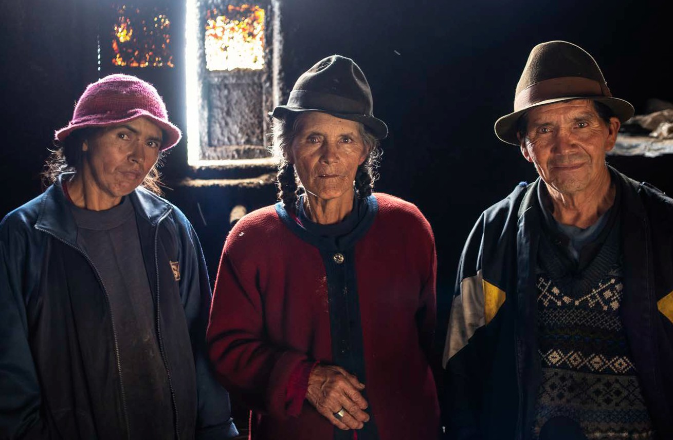
24
МЕЖДУНАРОДНЫЕ ПРИНЦИПЫ И РУКОВОДЯЩИЕ ПОЛОЖЕНИЯ ПО ВОПРОСУ ДОСТУПА ЛЮДЕЙ С ИНВАЛИДНОСТЬЮ К ПРАВОСУДИЮ
расследование вовлечены люди с инвалидностью;
Обеспечить привлечение в соответствующих случаях посредника или фасилитатора, или другой третьей приемлемой стороны для содействия в расследовании; Обеспечить в ходе работы сотрудников правоохранительных органов с людьми с инвалидностью оценку риска того, что люди с инвалидностью могут стать жертвами дальнейших преступлений, а также оценку возможной необходимости каких-либо добровольных мер защиты (таких как предоставление убежища);
Обеспечить наличие эффективных мер правовой защиты в случаях нарушения прав человека, включая право на недискриминацию по признакам инвалидности и права на реституцию, компенсацию, сатисфакцию и гарантии недопущения повторения. Такие меры правовой защиты должны, кроме прочего:
(m)
(j)
(k)
Иметь исковую силу, быть персонализированными и адаптированными под нужды заявителей;
Обеспечивать защиту заявителей от повторных нарушений их прав человека;
Быть соразмерными тяжести нарушений и обстоятельствам каждого дела; Предоставляться на том основании, что для принятия любых реабилитационных мер необходимо свободное и осознанное согласие лица; Бороться с систематическим характером нарушения прав человека.
(i)
(ii)
(iii)
Меры правовой защиты
(l) Обеспечить, в уголовном контексте, привлечение к ответственности,
а в соответствующих случаях – признание виновности и применение эффективных мер наказания к лицам, применившим насилие
или иной вид неподобающего обращения в отношении людей с инвалидностью;
(iv)
(v)
Фото: Кристиан Тассо, из проекта «15 процентов».


ПРИНцИП 9
25
Принцип 9
Четкие и эффективные инструменты мониторинга играют ключевую роль в поддержке доступа людей с инвалидностью к правосудию.
РУКОВОДЯЩИЕ ПОЛОЖЕНИЯ
Государства обязаны создать независимые структуры для поощрения, защиты и мониторинга осуществления прав людей с инвалидностью и
их доступа к правосудию. Для обеспечения независимого мониторинга государствам следует предоставлять необходимые полномочия и ресурсы имеющимся механизмам мониторинга, а в случае отсутствия таковых – создать новые.
9.1
В этой связи государства должны предпринять следующие действия:
9.2
Фото: Кристиан Тассо, из проекта «Сахáрцы».
Создать независимые структуры мониторинга в соответствии со статьей 33 (2) Конвенции о правах инвалидов, включая создание
и поддержание национальных учреждений в области прав человека в соответствии с Принципами в отношении статуса национальных учреждений по поощрению и
защите прав человека (Парижские принципы) с полномочиями осуществлять мониторинг соблюдения Конвенции; Обеспечить институциональную, финансовую и политическую независимость механизмов мониторинга;
Поощрять регулярный обмен информацией между механизмами мониторинга для определения задач и реализации стратегий решения общих проблем;
(a)
Обеспечить значимое участие людей с инвалидностью и представляющих их организаций в разработке
и реализации независимых механизмов мониторинга;
Включить полномочия по активному мониторингу и выявлению нарушений прав людей с инвалидностью, особенно лиц, лишенных свободы и помещенных в специализированные учреждения; Включить в полномочия независимых механизмов мониторинга сбор и публикацию данных о нарушениях прав человека, включая препятствия в доступе к правосудию;
Обеспечить полномочия и финансирование для повышения осведомленности о правозащитном подходе к инвалидности и поддерживающих программах обучения по данной тематике.
(d)
(e)
(b)
(f)
(c)
(g)

26
МЕЖДУНАРОДНЫЕ ПРИНЦИПЫ И РУКОВОДЯЩИЕ ПОЛОЖЕНИЯ ПО ВОПРОСУ ДОСТУПА ЛЮДЕЙ С ИНВАЛИДНОСТЬЮ К ПРАВОСУДИЮ
Принцип 10
Всем работникам системы правосудия необходимо предоставить возможность пройти программы повышения осведомленности и обучения по тематике прав людей с инвалидностью, особенно в отношении доступа к правосудию.
РУКОВОДЯЩИЕ ПОЛОЖЕНИЯ
Государства должны устранить препятствия на пути людей с инвалидностью к правосудию, предоставив обучение по тематике их прав всем работникам системы правосудия, включая полицейских,
служащих судов, адвокатов, работников системы здравоохранения, судебно- медицинских экспертов, сотрудников службы реабилитации жертв насилия, социальных работников и персонал системы условного освобождения, тюрем и центров содержания несовершеннолетних.
Обеспечивать подготовку на постоянной основе всех тех, кто работает в сфере отправления правосудия, в том числе силами национальных правозащитных учреждений и организаций, представляющих людей с инвалидностью;
Обеспечить участие людей с инвалидностью и представляющих их организаций в разработке и представлении всего обучения, упомянутого в настоящих руководящих принципах; Осуществлять мониторинг и оценку обучения и обеспечивать активное участие организаций, представляющих людей с инвалидностью, в такой оценке; Развернуть стратегии повышения осведомленности, включающие учебные программы и кампании в средствах массовой информации, основанные на правозащитной модели инвалидности, для всех работников сферы правосудия, законодателей, разработчиков политики и сотрудников правоохранительных органов, с
целью ликвидации предрассудков и содействия признанию прав; Сделать обучающие материалы доступными для всех участников отправления правосудия, особенно среди сотрудников полиции, прокуратуры и судебной системы; Использовать обучение для ознакомления сотрудников полиции,
10.1
(b)
(c)
(d)
С этой целью правительства, законодательные органы и другие органы власти, включая юридические советы и другие независимые управляющие органы в сфере юстиции и независимые самоуправляющиеся профессиональные юридические органы, каждый в рамках своей роли должны предпринять следующие действия:
10.2
(e)
Принять и применять законы, положения, политику, руководящие принципы, и практику, юридически закрепляющие обязанность всех лиц, вовлеченных в отправление правосудия, пройти обучение по правозащитной тематике в контексте прав людей с инвалидностью и предоставления приспособлений
в соответствии с руководящим положением 10.2 (j);
(a)
(f)
(g)

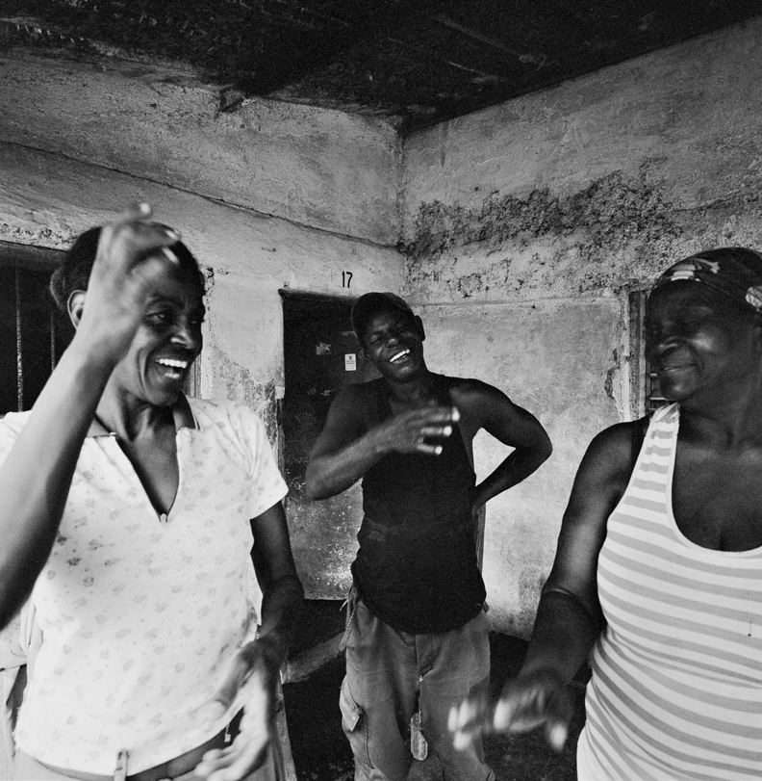
ПРИНцИП 10
27
включая сотрудников экстренных служб и следователей, сотрудников прокуратуры и судебных органов,
с надлежащими практиками в области взаимодействия с
людьми с инвалидностью, включая реагирование, поведение и соответствующие приспособления; Разрабатывать, финансировать и применять руководящие принципы и обучение для адвокатов и студентов правоведческих специальностей
в отношении прав людей с инвалидностью и процессуальных коррективов, в соответствии с положением 10.2 (j);
Обеспечить людям с инвалидностью и членам их семей обучение по темам прав, средств правовой защиты, исков с требованием компенсации и судебных процедур; Обеспечить всеобъемлющий характер программ обучения, охватывающих по крайней мере следующие темы:
(h)
(i)
(j)
Фото: Кристиан Тассо, из проекта «15 процентов».
Факторы или системные характеристики, которые могут привести к препятствиям для людей с инвалидностью; Искоренение препятствий в доступе людей с инвалидностью к правосудию;
Конвенция о правах инвалидов и правозащитная модель инвалидности;
Подтверждение права людей с инвалидностью предстать перед законом, включая противодействие негативным стереотипам и предрассудкам, связанным с половой принадлежностью и наличием инвалидности;
Обязательство уважать правоспособность людей с инвалидностью, включая право на юридическое представительство и право участия в судебном процессе;
Навыки коммуникации, включая умение распознать необходимость задействовать экспертов для содействия коммуникации;
- Снижение напряженности и предупреждение необходимости применения силы;
- Процессуальные коррективы;
- Разумные приспособления;
(i)
(ii)
Противодействие притеснениям и предубеждениям в отношении людей с инвалидностью; Сексуальные, репродуктивные и семейные права;
(x)
(iii)
(xi)
- Межсекторальные формы дискриминации по признаку инвалидности и другим причинам, включая пол, гендерную принадлежность, принадлежность к коренным народам, расу, сексуальную ориентацию, миграционный статус, принадлежность
к меньшинствам и неблагополучным сообществам, и бедность;
- Осведомленность и понимание права людей с инвалидностью на равный доступ к информации.
(iv)
(v)
(vi)

28
МЕЖДУНАРОДНЫЕ ПРИНЦИПЫ И РУКОВОДЯЩИЕ ПОЛОЖЕНИЯ ПО ВОПРОСУ ДОСТУПА ЛЮДЕЙ С ИНВАЛИДНОСТЬЮ К ПРАВОСУДИЮ
ДОПОЛНИТЕЛЬНЫЕ ИСТОЧНИКИ
Справочные документы и стандарты по тематике
инвалидности

Комитет по правам инвалидов, общий комментарий № 1 (2014) о праве на равное признание перед законом
общий комментарий № 2 (2014) о доступности.
общий комментарий № 3 (2016) о женщинах и девочках с инвалидностью.
общий комментарий № 6 (2018) о равенстве и недискриминации.
общий комментарий № 7 (2018) об участии людей с инвалидностью, включая детей с
инвалидностью, через представляющие их организации, в применении и мониторинге Конвенции.
Конвенция о правах инвалидов (2006)
Флинн, Элионор, и другие, Окончательный отчет: Доступ людей с инвалидностью к правосудию. Голуэй: центр изучения права и политики по тематике инвалидности, Национальный университет Ирландии, Голуэй, 2019.
G3ict (Всемирная инициатива инклюзивных технологий в сфере информации и коммуникации), Список условий признания судов инклюзивными. Атланта, 2020.
Организация Объединенных Наций, Генеральная ассамблея, Права людей с инвалидностью.
9 августа 2016 г. A/71/314.
Сексуальное и репродуктивное здоровье девочек и молодых женщин с инвалидностью.
14 июля 2017 г. A/72/133.
Организация Объединенных Наций, Совет по правам человека, Отчет Специального докладчика по вопросу о правах инвалидов. 12 января 2016 г. A/HRC/31/62.
Отчет специального докладчика по вопросу о правах инвалидов. 20 декабря 2016 г. A/
HRC/34/58.
Отчет Специального докладчика по вопросу о правах инвалидов. 12 декабря 2017 г. A/
HRC/37/56.
Право на доступ к правосудию в соответствии со статьей 13 Конвенции по правам
инвалидов. 27 декабря 2017 г. A/HRC/37/25.
Права людей с инвалидностью. 11 января 2019 г. A/HRC/40/54.

ДОПОЛНИТЕЛЬНЫЕ ИСТОЧНИКИ
29
Общие справочные документы и стандарты доступа к
правосудию
Договоры и договорные органы
Международная конвенция об искоренении всех форм расовой дискриминации (1965), статьи 5 и 6.
- Комитет по ликвидации расовой дискриминации, общие рекомендации № 31 (2005) в отношении
предотвращения расовой дискриминации в процессе отправления и функционирования системы уголовного правосудия.
Международный пакт о гражданских и политических правах (1966), статьи 2, 9, 14 и 26.
- Комитет по правам человека, общие рекомендации № 32 (2007) в отношении права на равенство
перед судами и трибуналами и права на справедливый суд.
Конвенция о ликвидации всех форм дискриминации в отношении женщин (1979), статьи 2 и 15.
- Комитет по ликвидации дискриминации в отношении женщин, общие рекомендации № 33 (2015)
в отношении доступа женщин к правосудию.
Конвенция против пыток и других жестоких, бесчеловечных и унижающих достоинство видов обращения и наказания (1985), Статьи 13 и 14.
- Комитет против пыток, общий комментарий № 3 (2012) в отношении применения статьи 14.

Конвенция о правах ребенка (1989), статьи 12, 23, 37 и 40
- Комитет по правам ребенка, общий комментарий № 24 (2019) в отношении прав детей в системе
правосудия, работающей с детьми.
Международная конвенция о защите прав всех трудящихся мигрантов и членов их семей (1990), статьи 16 to 20.
Международная конвенция для защиты всех лиц от насильственных исчезновений (2006), статьи 24.
Другие механизмы
Основные принципы независимости судебных органов (1985).
Декларация основных принципов правосудия для жертв преступлений и злоупотребления властью (1985).
Минимальные стандартные правила Организации Объединенных Наций, касающиеся отправления правосудия в отношении несовершеннолетних (Пекинские правила)

30
МЕЖДУНАРОДНЫЕ ПРИНЦИПЫ И РУКОВОДЯЩИЕ ПОЛОЖЕНИЯ ПО ВОПРОСУ ДОСТУПА ЛЮДЕЙ С ИНВАЛИДНОСТЬЮ К ПРАВОСУДИЮ
Свод принципов защиты всех лиц, подвергаемых задержанию или заключению в какой бы то ни было форме (1988).
Основные принципы, касающиеся роли юристов (1990).
Руководящие принципы, в отношении роли прокуроров (1990).
Стандартные минимальные правила ООН в отношении мер, не связанных с тюремным заключением (Токийские правила) (1990).
Правила ООН в отношении защиты несовершеннолетних, лишенных свободы (1990).
Руководящие принципы в отношении действий для защиты детей в системе криминального правосудия (1997).
Базовые принципы и руководящие положения, касающиеся права на правовую защиту и возмещение ущерба для жертв грубых нарушений международных норм в области прав человека и серьезных нарушений международного гуманитарного права (2005).
Обновленный свод принципов защиты и поощрения прав человека посредством борьбы с безнаказанностью (2005).
Декларация ООН о правах коренных народов (2007), статьи 22 и 40.
Правила ООН, касающиеся обращения с женщинами-заключенными и мер наказания для женщин нарушителей, не связанных с лишением свободы (Бангкокские правила) (2010).
Принципы и руководящие положения ООН, касающиеся доступа к юридической помощи в системе криминального правосудия (2012).
Стандартные минимальные правила ООН, касающиеся обращения с военнопленными (правила Нельсона Манделы) (пересмотрены, 2015).
Международные стандарты, применимые в ситуациях
вооруженных конфликтов

Женевская конвенция в отношении обращения с военнопленными (1949), статьи 3 и 102–108.
Женевская конвенция о защите гражданского населения в военное время (1949), статьи 3, 5, 66 и 71.
Дополнительный протокол к Женевским конвенциям от 12 августа 1949 года, касающийся защиты жертв международных вооруженных конфликтов (Протокол I) (1977), статья 75 (4).
Дополнительный протокол к Женевским конвенциям от 12 августа 1949 года, связанный с защитой жертв немеждународных конфликтов (Протокол II) (1977), статья 6.
Международный комитет красного креста: «Исследование об обычном международном гуманитарном праве», правило 100 («Никто не может быть обвинен или приговорен иначе, как в результате справедливого разбирательства, предоставляющего все необходимые юридические гарантии» (2005).

ДОПОЛНИТЕЛЬНЫЕ ИСТОЧНИКИ
31
Региональные механизмы в сфере прав человека

Американская декларация о правах и обязанностях человека (1948), статьи II, XVIII и XXVI.
Конвенция о защите прав человека и основополагающих свобод (1950), статьи 6 и 13.
Американская конвенция по правам человека (1969), статьи 8 и 24–25.
Американская хартия по правам человека и народов (1981), статьи 7 и 26.
Принципы и руководящие указания в отношении справедливого судебного разбирательства и правовой помощи в Африке (2003).
Арабская хартия о правах человека (2004), статьи 11–19 и 23.
Директива 2012/29/EU Европейского парламента и Совета от 25 октября 2012 года, утверждающая минимальные стандарты в отношении прав, поддержки и защиты жертв преступлений, а также о замене Рамочного решения Совета 2001/220/JHA (2012).

Специальный докладчик ООН по вопросу о правах инвалидов
www.ohchr.org/RU/Issues/Disability/SRDisabilities/Pages/SRDisabilitiesIndex.aspx sr.disability@ohchr.org
Комитет ООН по правам инвалидов
www.ohchr.org/RU/HRBodies/CRPD/Pages/CRPDIndex.aspx crpd@ohchr.org
Специальный посланник Генерального секретаря ООН по вопросам инвалидности и доступности
www.un.org/development/desa/disabilities/resources/special-envoy-of-the-secretary- general-on- disability-and-accessibility.html
se.disability.secretariat@gmail.com
Обложка: Фото Кристиана Тассо. Сделано в рамках проекта Европейского союза «Сокращая дистанцию II – инклюзивная политика и услуги для равных прав людей с инвалидностью» и предоставлено Международным и Иберо-Американским обществом управления и государственной политики.

